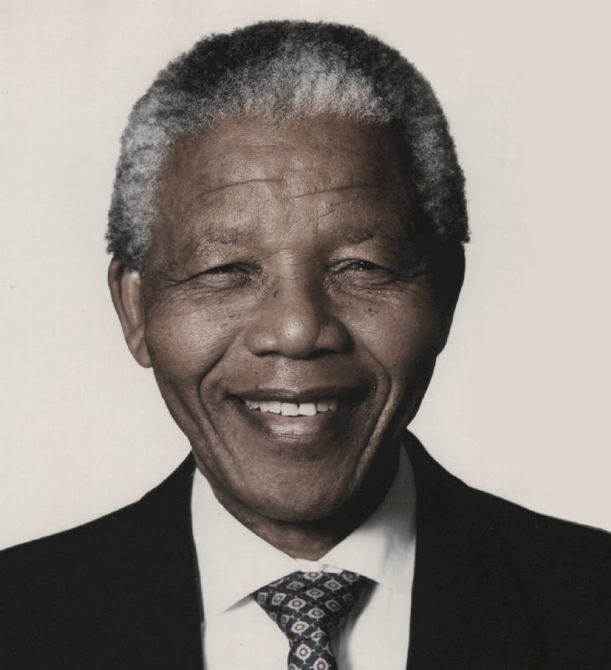

NELSON MANDELA
«Når en mann blir nektet retten til å leve det livet han tror på, har han ikke annet valg enn å bli en fredløs.»

Nelson Rolihlahla Mandela ble født i en landsby nær Umtata i Transkei i 1918. Hans mellomnavn betyr bråkmaker. Hans far Henry Mandela var selv høvding, og han var dessuten rådgiver for overhøvdingen av Thembuland.
Etter faren han døde bodde han en stund hos onkelen sin, hvor han fikk en god utdannelse. Dette var ikke vanlig blant de fleste afrikanerne, de fleste kunne så vidt lese og skrive.

Da han var 20 år begynte han på Fort Hare College, et av de få universitetene som også tok inn svarte studenter. Der studerte han juss for å bli lovlig, så han kunne hjelpe folket sitt. Etter hvert ble han også medlem i «Studentenes råd» og dette var begynnelsen på hans politiske karriere. Da Mandela var 22 år gammel flyttet han til Johannesburg i sør-afrika. Der skulle han bli jurist og hjelpe folket sitt ut av det strenge apartheid-regimentet. Han fikk doktorgrad i jus i 1942. Selvom jobbmulighetene var veldig få for de svarte fikk Mandela en jobb som kontorhjelp i et hvitt advokatfirma.
I 1944 ble Mandela medlem i ANC, African National Congress. I denne tiden startet han og kompisen Oliver Tombo også det første advokatfirmaet drevet av svarte i Sør-Afrika, som gikk veldig godt. Selv om Mandela var et trofast medlem av African National Congress, mente han at det hadde blitt veldig svakt. Sammen med 62 andre dannet derfor Mandela ”Ungdomsligaen”, et organ under ANC. De kjørte ofte debatter, og den viktigste debatten var om raseskille. I 1951 ble han valgt til president i ”Ungdomsligaen”. Året etter organiserte ligaen og resten av den første protesten mot apartheid. Kampanjen fikk en enorm tilslutning, og den fikk navnet ”Ulydighetskampanjen”. Hundrevis av svarte ble skutt og drept av politiet. Mandela var blant disse. Dette var første gang han ble arrestert og fredløs.
I 1955 strømmet folk fra hele Sør-Afrika til en fotballbane like utenfor Sør-afrika. Dette var det største møtet som noen gang hadde vært i Sør-afrika. Både svarte og hvite kom for å vise sin støtte mot apartheid og mandela. Siden Mandela var fredløs, kom han i forkledning. På forhånd hadde Mandela og de andre lederne laget et ”Frihetsbrev”. Dette ble lest opp på på fotballbanen og møte. Like etterpå kom en polititropp. De angrep folkemassen, bevæpnet med tanks og maskingevær. Alle på fotballbanen ble forhørt, og etter hvert ble alle som hadde hatt tilknytning til ”Frihetsbrevet” satt i varetekt. Saken mot de 156 tiltalte begynte I 1956. Den holdt på i nesten fire og et halvt år. Mange av siktelsene ble etter hvert fjernet, og til slutt var det bare 30 igjen, Mandela var en av disse. Rettssaken var gjenstand for stor oppmerksomhet, blant annet på grunn av Mandelas vitneforklaring. Dommen falt i mars 1961 og alle ble frifunnet pga. manglende bevis.
Etter denne hendelsen, ble Han smuglet ut av landet, men I 1962 ble han arrestert igjen. Han ble først dømt til 5 års fengsel pga. sabotasje. Under rettssaken kom han med en erklæring, hvor han snakket om hvor vondt de svarte hadde det. Da han var ferdig, tok det retten tre minutter å komme
med dommen. Mandela ble dømt til livsvarig fengsel uten rettferdig lov og dom.

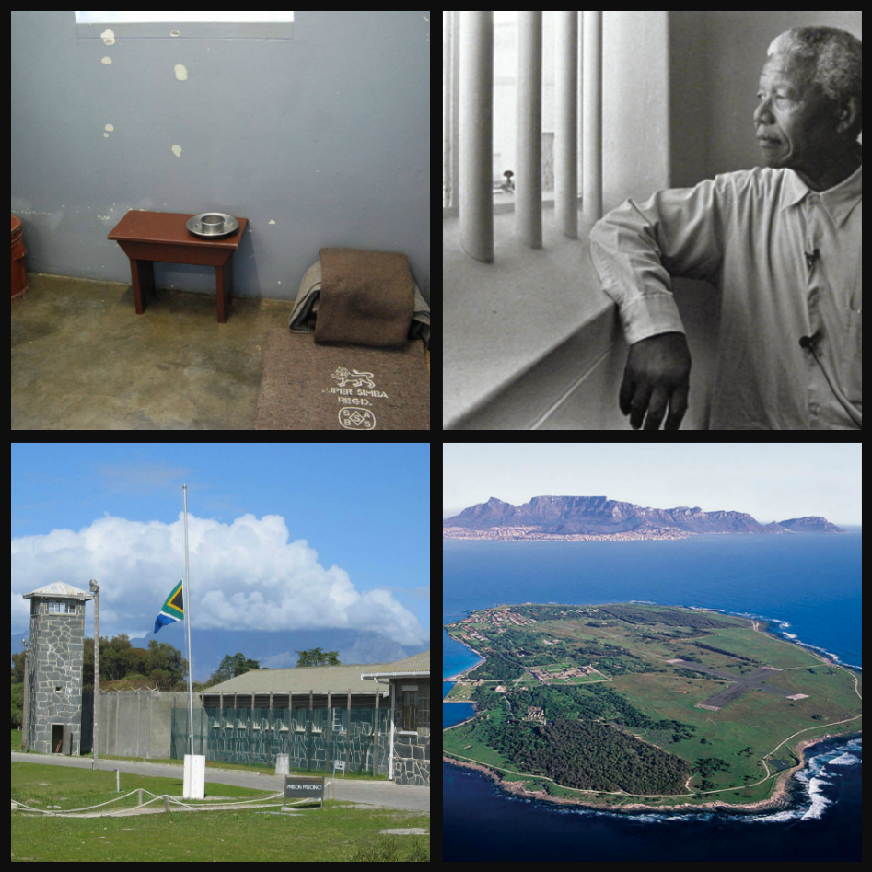
Han ble sendt til det beryktede fengselet Robben Island. Det er en øy utenfor kysten av Cape Town. Det ble regnet som det sikreste fengselet i hele landet. Cellen hans var liten, med en matte og to ulltepper å sove på. Fra tidlig om morenen til sent på kvelden jobbet han i kalkstengruvene. Mandela holdt ut ved å lese og studere, og gjorde hverdagen til mange lettere ved å lære dem å sette pris på kunnskap. Etter 20 år på Robben Island ble han flyttet til Pollsmoor-fengselet. Han var da 64 år gammel. Mange mente at grunnen til at han ble flyttet var hans innflytelse på sine medfanger. I 1985 fikk han et tilbud om å slippe ut, men avslo, fordi han ikke var enig i de reglene som han måtte følge, han ville ha frihet. På grunn av at han fikk tuberkulose, ble han i 1988 igjen flyttet til en fangegård. Rundt om i Sør-Afrika gikk folk i demonstrasjonstog med plakater hvor det sto ”befri Mandela”. Mandela var nå blitt symbolet på svart frigjørelse i Sør-Afrika.
Bilde av Robben Island
I februar 1990 kom Sør-Afrikas daværende president Max de Klerk med en Kunngjøring om Mandelas løslatelse. 11. februar 1990 ble Mandela løslatt fra fengselet etter et fangenskap på 27 år. 100 000 mennesker fra hele verden kom til Sør-Afrika for å ta i mot og hedre Mandela, som nå hadde blitt 71 år. I juni samme år begynte han på en 6 ukers lang tur til 14 forskjellige land i hele verden. Da han kom tilbake til Sør-Afrika ble han valgt til formann for ANC. De neste årene brukte han til å oppmuntre alle Sørafrikanerne, både svarte og hvite, til å samarbeide mer, og det hjalp.

Presidenten sa at det ville bli holdt et fritt valg i 1994. Et halvt år før valget ble Mandela og presidenten de Klerk får Nobels Fredspris for sin store innsats. ANC, med Mandela på toppen, vant valget i 1994. I mai samme år ble Nelson Mandela ny president, og arbeidet framover med å styrke forholdet mellom de hvite og de svarte. Den første loven som trådde i kraft garanterte like rettigheter for alle borgere. I 1998 fylte Mandela 80 år og da mente han at det var på tide å tre tilbake som president, men kampen for rettferdighet var ikke over. Mandela er nå gift for tredje gang, med Graga Marcel, og han har mange barn, også fra de tidligere ekteskapene.

Mandela karakteres som en av århundres fremste ledere. Han satt 5 år som leder, men endret en hel nasjon.

KILDE: Filmen Mandela: Long Walk to Freedom (2013)

Wikipedia, svær lite.

